初中物理竞赛试题卷
一．选择题：以下各题所列答案中只有一个是正确的。把正确答案前面的字母填在题后的方括号内（共33分，每小题3分）
1. 宇宙飞船进入预定轨道并关闭发动机后，在太空运行，在这飞船中用天平测物体的质量，结果是（ ）
A. 和在地球上测得的质量一样大 B比在地球上测得的大
C 比在地球上测得的小 D测不出物体的质量
2. 秋高气爽的夜里，当我仰望天空时会觉得星光闪烁不定，这主要是因为：（ ）
- 星星在运动 B地球在绕太阳公转 C地球在自转
D大气的密度分布不稳定，星光经过大气层后，折射光的方向随大气密度的变化而变化
3. 1999年以美国为首的北约军队用飞机野蛮地对南联盟发电厂进行轰炸时，使用了一种石墨炸弹，这种炸弹爆炸后释放出大量的纤维状的石墨覆盖在发电厂的设备上，赞成电厂停电。这种炸弹的破坏方式主要是：（ ）
A. 炸塌厂房 B炸毁发电机 C使设备短路 D切断输电线
4. 小刚家中的几盏电灯突然全部熄灭了，检查保险丝发现并未烧断，用测电笔测试各处电路时，氖管都发光。他对故障作了下列四种判断，其中正确的是：（ ）
A. 灯泡全部都烧坏 B进户零线断路 C室内线路发生短路 D进户火线断路
5. 下列物体都能导热，其中导热本领最好的是：（ ）
A. 铁管 B铝管 C铜管 D热管
6. 室内垃圾桶平时桶盖关闭不使垃圾散发异味，使用时用脚踩踏板，桶盖开启。根据室内垃圾桶的结构示意图可确定：（ ）
A 桶中只有一个杠杆在起作用，且为省力杠杆  B 桶中只有一个杠杆在起作用，且为费力杠杆  C 桶中有两个杠杆在起作用，用都是省力杠杆  D 桶中有两个杠杆在起作用，一个是省力杠杆，一个是费力杠杆 | 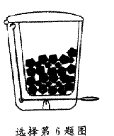

7. 小明拿着一个直径比较大的放大镜伸直执行手臂观看远处的物体，可以看到物体的像，下面说法中正确的是：（ ）
A. 射入眼中的光一定是由像发出的 B像一定是虚像
C 像一定是倒立的 D像一定是放大的
8. 生物显微镜的镜筒下面有一个小镜子，用来增加进入镜筒的光强。如果小镜子的镜面可以选择，在生物课上使用时，效果最好的是：（ ）
A. 凹型镜面 B凸型镜面 C平面镜面 D乳白平面
9. 小强在北京将一根质量分布均匀的条形磁铁用一条线悬挂起来，使它平衡并呈水平状态，悬线系住磁体的位置应在：（ ）
A. 磁体的重心处 B磁体的某一磁极处 C磁体重心的北侧 D磁体重心的南侧
10. 小红家的家庭电路进户开关上安装着漏电保护器，上面写着下表中的一些数据，在以下几种说法中，正确的是：（ ）
A. 漏电电流大于30mA，保护器会在0.1秒之内切断电源
B. 漏电持续时间超过0.1秒时保护器才能动作
C. 当漏电电流达到15mA时就能起到可靠的保护作用
D. 只有当进户电压大于220V或用电电流大于20A时，才能起保护作用
11. 炎热的夏天，当你走在晒得发烫的柏油路上时，刚巧来了一辆洒水车，洒湿了路面。这时你会感到更加闷热，产生这种感觉的主要原因是：（ ）
A. 洒水车中的水经过曝晒，内能增加，温度很高
B. 洒水后空气的湿度增加，身上的汗较难蒸发
C. 地面上的水反射了阳光，使身体得到更多的热量
D. 水蒸发时把地面的热带到了人的身上
二. 填空：（共24分，每小题3分）
1. 李明同学放学回家，正碰上刮风下雨，他以18千米/时的速度由西向东快跑，此时他发现了奇怪的现象，雨滴成竖直下落状态，请你确定，这时刮的是______风，风速是_____米/秒
2. 后轮驱动的汽车在平直路面上向前加速行驶时，地面对后轮的摩擦力方向中是_______，对前轮的摩擦力方向是________。
3. 下图是根据广西北海市一家宾馆中所挂钟表的照片绘制的示意图，图中秒针、分针和标有24个数字的转盘都沿顺时针方向转动。根据钟表的示数，这张照片是在北京时间（按24小时制计时）______时______分______秒拍摄的。
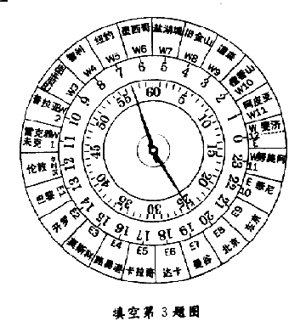
4. 小红家上月5日自来水表的读数为344米3，本月5日自来水表各指针的位置如图所示，这时水表的示数是_______米³，所以一个月来她家用去_______米³水（读数到米³即可）。 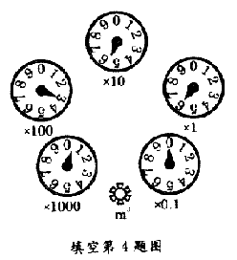
5. 音乐厅正确音乐会，男中音在放声高歌，女高音轻声伴唱，又有多种乐器伴奏，这时男中音的________比女高音的大，而女高音的________比男中音的高。音乐会的声音我们听起来有丰富的立体感，这主要是由于人的听觉具有________效应。
6. 近视眼镜的镜片是一个________透镜，它和眼球中相当于透镜的那部分的综合作用使得这个“照相机”的“镜头”的焦距变________了。
7. 图甲所示，为农户用的一种风箱的结构示意图，其中在A、B、C、D四处分别装有单向通风阀门，使得无论向左推或向右推活塞时，风箱都能向灶中送风。若此时正向左推活塞，请在丙图中画出这时阀门的开、闭状态。作图时可参照图乙的画法。
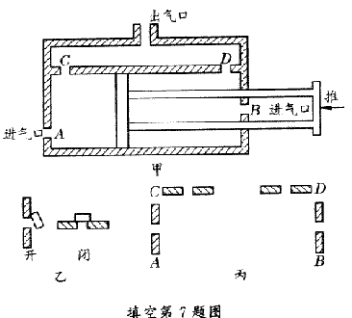
8. 我周围有很多利用电能发光的灯。有的利用灯丝的高温而发光，如________灯；有时灯有灯丝，但是不靠灯丝发光，如_______灯；有的灯根本没有灯丝，通电后也能发光，如________灯。
三. 简答下列各题（共17分）
1.（4分）物理学常常把实际的研究对象或实际的过程抽象成“物理模型”。如用铡刀铡草时，可以把铡刀看做是一个能够绕轴转动的硬杆，而不必考虑刀的形状、刀的材质，在物理学中把它称为“杠杆”，这时“杠杆”就是铡刀的“物理模型”。
汛期，江河中的水有时会透过大坝下的底层从坝外的地面冒出来，形成“管涌”，初中物理讲过的什么装置可以作为“管涌”的物理模型？自行车的车把可以控制车的方向，它的“物理模型”又是什么？

2.（3分）小峰想利用电冰箱降低室温：他先将电冰箱的门打开，然后接通电源。他这样做，可以达到降低室温的目的吗？为什么？

3.（4分）节日里氢气球飘向高空，越来越小，逐渐看不见了。设想，气球最后可能会怎样。根据你所学的物理知识作出预言，并说明理由。

4.（6分）要学好物理就要多动手实验。请你列举出用大塑料可乐瓶制成的三种物理实验器具，并简述制作过程及用它所演示的物理现象。
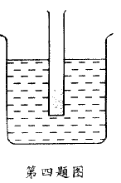
4. （10分）小英设计了一个实验，验证水的内部压强和水深的关系，所用的装置如图所示，增加细管内的砂粒可以改变细管沉入水中的深度。
（1）指出所作的测量工具，并用字母表示需要测量的物理量。
（2）逐条写出实验步骤。（3）根据测量量导出在不同深度处计算压强的公式。
（4）说明怎样通过实验结果判断水的内部压强是否与水深成正比。

- （8分）水在热电厂的锅炉中变为水蒸汽，通过涡轮机带动发电机发电，用过的水蒸汽在液化器中凝结成水，再到锅炉，循环使用。液化器中的冷却水则流到冷却塔中降温，如图。水的比热为4.2×10³焦/（千克·℃），求：
（1）夏天，来自冷却塔的水温为16，而回到冷却塔的水温为30。若冷却塔和液化器间水的流量为15米3/秒，试求这个系统通过冷却塔散热的功率。
（2）如果发电机的发电功率是56万千瓦，发电机把机械能转化为电能的效率为80%，不计水蒸汽通过涡轮机过程中由于热传递赞成的能量损失及涡轮机的摩擦，试求水蒸汽的能量转化为电能的效率。
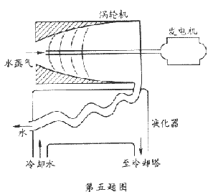

6. (8分)山区某工地方程式时，照明电路需用导线从离工地250米处的电源引来，工地上要用一只“220V 100W”和一只“220V 200W”的灯泡来照明，所用导线的电阻为每米0.018欧，如果电源两端的电压为220伏，且保持不变，试求照明时导线上所消耗的功率和每只灯泡实际所消耗的功率。（计算时不考虑灯丝电阻的变化，数值只取整数，小数可四舍五入）
初中物理竞赛试题卷
参考答案
一、1．Ｄ 2．Ｄ 3．Ｃ 4．Ｂ 5．Ｄ 6．Ｄ 7．Ｃ 8．Ａ 9．Ｃ 10．Ａ 11．Ｂ
二、1．西 5 2．水平向前 水平向后 3．20 24 57 4．356 12 5．响度（或音量，声音） 音调（或频率） 双耳 6．凹 长 7．Ａ、Ｂ、Ｃ、Ｄ处开合状态如图 8．白炽 日光 霓虹
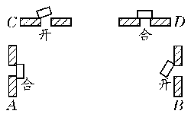
答案填空第7题图
三、1连通器 轮轴
2．不能．因为电冰箱的制冷机工作后，冰箱冷冻室内的蒸发器温度降低，吸收空气的热量，与此同时，冰箱外部的冷凝器温度升高，将热量传给空气，室内空气的热量只是被冰箱吸收后又被放出，所以室温不会降低．
3．有两种可能．一是因为高空中的气体逐渐稀薄，压强降低，气球上升过程中，球内压强大于球外压强，气球不断膨胀，最后“爆炸”破裂．
另一是因高空的空气较稀薄，气球上升过程中所受浮力逐渐减小，当浮力等于重力时，气球上升的速度最大．然后，浮力小于重力，气球开始向上做减速运动．在气球的速度为零之后，又加速下落，浮力逐渐变大，当气球通过浮力等于重力的位置后，浮力大于重力，气球开始作向下的减速运动．在气球的速度减为零之后，又开始加速上升．如此反复，气球将在浮力等于重力这一特殊位置附近上、下往复运动．
4．①制作量杯 用实验室已有的量筒定量地向瓶中倒入水，并刻上刻度
②作液体侧压强实验器 在瓶的侧壁不同的高度处扎等大的小孔，倒入水后，从水流的情况可以直观地反映液体内部的压强随深度的增大而增大．
③演示喷雾器 用细塑料管插入加盖的盛水可乐瓶，用手使劲捏可乐瓶，水会成雾状从细塑料管中喷出．
四、1．需要用的测量工具是直尺；需测量细管的直径D和细管沉入水中的深度Ｈ₁，Ｈ₂．
2．实验步骤：①测出细管的直径D；②在细管中加入少量砂粒，将细管放入盛有水的容器中，平衡后用直尺测出细管沉入水中的深度Ｈ₁；③增加细管中的砂粒，再将细管放入盛有水的容器中，平衡后用直尺测出细管沉入水中的深度Ｈ₂．
3．导出计算压强的公式．平衡时，细管（含砂粒）所受重力Ｇ_{管}与所受浮力Ｆ_{浮}相等，即
Ｇ_{管}＝Ｆ_{浮}，
又 Ｇ_{管}＝ｐ₁Ｓ＝ｐ₁π（Ｄ／2）²，
Ｆ_{浮}＝Ｖ₁ρ_{水}ｇ＝π（Ｄ／2）²Ｈ₁ρ_{水}ｇ，
故得 ｐ₁＝Ｈ₁ρ_{水}ｇ．
4．同样可证ｐ₂＝Ｈ₂ρ_{水}ｇ，
所以 ｐ₂／ｐ₁＝Ｈ₂／Ｈ₁．
说明水的内部压强与水深是成正比的．
五、1．水蒸汽冷却时所放的热量为冷却水所吸收，所以冷却所丢失的功率（即散热功率）为
Ｐ_{散}＝Ｑ_{吸}／ｔ＝ｃ（ｍ／ｔ）Δｔ
＝4．2×10³焦/（千克·℃）×15×10³千克/秒×（30－16）℃
＝8．82×10⁸瓦．
2．水蒸汽的能量转化为电能的效率
η＝Ｐ_{用}／Ｐ_{总}＝（Ｐ_{电}／Ｐ_{机}＋Ｐ_{散}）×100％，
Ｐ_{机}＝560×10⁶Ｗ／0．8＝700×10⁶Ｗ，
所以
η＝（560×10⁶Ｗ／700×10⁶Ｗ＋882×10⁶Ｗ）×100％≈35．4％．
六、电路如图的所示．Ｒ_{线}为导线的电阻，Ｌ₁为“220Ｖ 100Ｗ”灯泡，Ｌ₂为“220Ｖ 200Ｗ”灯泡．
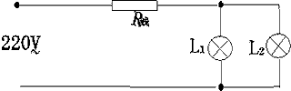
答案第六题图
Ｒ_{线}＝（0．018欧/米）×2×250米＝9欧，
Ｌ₁和Ｌ₂的电阻分别为
Ｒ₁＝Ｕ₂／Ｐ₁＝484欧，Ｒ₂＝Ｕ₂／Ｐ₂＝242欧，
Ｌ₁和Ｌ₂的总电阻
Ｒ_{Ｌ}＝1欧/（1／484＋1／242）＝161欧，
Ｒ_{总}＝Ｒ_{线}＋Ｒ_{Ｌ}＝170欧，
Ｉ_{总}＝Ｕ／Ｒ_{总}＝220／170安＝22／17，
所以，导线上消耗的功率为
Ｐ_{线}＝Ｉ²_{总}·Ｒ_{线}≈15瓦，
两灯泡实际消耗的总功率为Ｐ_{Ｌ}＝Ｉ²_{总}·Ｒ_{Ｌ}≈270瓦，
Ｌ₁消耗的功率 Ｐ₁＝Ｐ_{Ｌ}／3＝90瓦，Ｌ₂消耗的功率 Ｐ₂＝2Ｐ₁＝180瓦．

